文件制／修訂履歷

|  |  |  |  |  |  |
| --- | --- | --- | --- | --- | --- |
| 制／修訂  版次 | 制／修訂  日期 | 制／修訂  說明 | 作  者 | 核  准 | 備  註 |
| V0.1 | 2019/12/25 | 初版 | 賴文育 |  |  |
| V1.0 | 2019/12/31 | 出版 | 賴文育 |  |  |
| V1.1 | 2021/04/26 | 交付URS  L5022、L5407修改 | 張嘉榮 |  |  |
|  | 2021/5/12 | 審查URS  L5407 | 涂宇欣 |  |  |
|  |  |  |  |  |  |
|  |  |  |  |  |  |
|  |  |  |  |  |  |

### L5407房貸協辦人員等級維護 ***

* 功能說明

|  |  |
| --- | --- |
| 功能名稱 | 房貸協辦人員等級維護 |
| 進入條件 | 1.維護房貸協辦人員生效日期、停效日期、協辦等級及初階授信通過等資料。  2.需由入口交易「L5022 協辦人員等級明細資料查詢」進入 |
| 基本流程 | 1.參考「作業流程.業績、獎勵金作業.協辦人員等級」流程  2.維護協辦人員等級檔(PfCoOfficer)  3.依據功能選項處理:  (1).新增:新增全新協辦人員資料  (2).修改:修改指定協辦人員資料  (3).複製:複製指定協辦人員資料並用以新增全新協  辦人員資料  (4).刪除:刪除指定協辦人員資料 |
| 選用流程 |  |
| 例外流程 | 1.若新增時員工代號不存在於員工檔時的處理方式  (目前無檢核，待審URS時討論) |
| 執行後狀況 |  |
| 特別需求 | 1.修改時，異動內容會記錄於「資料變更紀錄檔(TxDataLog)」，可至「L6932 資料變更交易查詢」查詢異動內容 |
| 參考 |  |

* Table List:

|  |  |  |
| --- | --- | --- |
| 序號 | 名稱 | 說明 |
| 1 | PfCoOfficer | 協辦人員等級檔 |
| 2 | CdEmp | 員工資料檔 |
| 3 | CdBcm | 分公司資料檔 |

* UI畫面

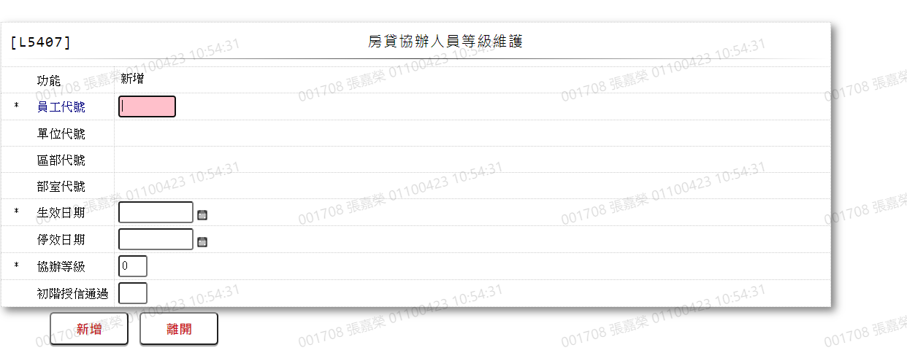

* 輸入畫面按鈕說明

|  |  |  |
| --- | --- | --- |
| 序號 | 按鈕名稱 | 功能說明 |
| 1 | 新增 | 1.【5022 協辦人員等級明細資料查詢】功能點「新增」、「複製」時顯示。  2.執行新增使用者資料。 |
| 2 | 修改 | 1.【5022 協辦人員等級明細資料查詢】功能點「修改」時顯示。  2.功能修改時顯示,執行修改使用者資料 |
| 3 | 刪除 | 1.【5022 協辦人員等級明細資料查詢】功能點「刪除」時顯示。  2.功能查詢時顯示,執行刪除使用者資料 |
| 4 | 離開 | 關閉此查詢畫面 |
| 5 | 重新交易 | 功能新增且交易成功時顯示,重新輸入另一筆新增使用者資料 |

* 輸入畫面資料說明

|  |  |  |  |  |  |  |  |
| --- | --- | --- | --- | --- | --- | --- | --- |
| 序號 | 欄位 | 說明 | | | | | 處理邏輯及注意事項 |
| 資料型態長度 | 預設值 | 選單內容 | 必填 | R/W |
| 1 | 功能選項 |  |  |  |  | R | 自動顯示  新增、修改、刪除 |
| 2 | 員工代號 | X(06) |  |  | V | W | 1.「新增」時，必須輸入  2.其他功能時，自動顯示原 值，不可修改  3.PfCoOfficer.EmpNo |
| 3 | 員工姓名 |  | 員工檔姓名 |  |  | R | 依據使用者代號對應員工檔(CdEmp)，自動顯示姓名(Fullname) |
| 4 | 單位代號 |  | 員工檔單位代號 |  |  | R | 依據使用者代號對應員工檔(CdEmp)，自動顯示單位代號(CenterCode) |
| 5 | 單位名稱 |  | 員工檔單位名稱 |  |  | R | 依據使用者代號對應員工檔(CdEmp)，自動顯示單位名稱(CenterCodeName) |
| 6 | 區部代號 |  | 分公司檔區部代號 |  |  | R | 依據使用者代號對應員工檔(CdEmp)，再以員工檔單位代號(CdEmp.CenterCode)對應分公司檔(CdBcm)，自動顯示區部代號(DistCode) |
| 7 | 區部名稱 |  | 分公司檔區部名稱 |  |  | R | 依據使用者代號對應員工檔(CdEmp)，再以員工檔單位代號(CdEmp.CenterCode)對應分公司檔(CdBcm)，自動顯示區部名稱(DistItem) |
| 8 | 部室代號 |  | 分公司檔部室代號 |  |  | R | 依據使用者代號對應員工檔(CdEmp)，再以員工檔單位代號(CdEmp.CenterCode)對應分公司檔(CdBcm)，自動顯示部室代號(DeptCode) |
| 9 | 部室名稱 |  | 分公司檔部室名稱 |  |  | R | 依據使用者代號對應員工檔(CdEmp)，再以員工檔單位代號(CdEmp.CenterCode)對應分公司檔(CdBcm)，自動顯示部室名稱(DeptItem) |
| 10 | 生效日期 | 999/99/99 | 系統日期 |  | V | W | 1.「新增」時必須輸入  2.「修改」時，自動顯示原值，可以修改  3.其他功能時，自動顯示不可修改  4.PfCoOfficer.EffectiveDate |
| 11 | 停效日期 | 999/99/99 |  |  |  | W | 1.「新增」時不可輸入  2.「修改時」，自動顯示原值，可以修改  3.其他功能時，自動顯示不可修改  4.PfCoOfficer.IneffectiveDate  5.詳細「停效日期」資料建立方法可參考「4.2附件-4.2.1生效日與停效日資料建立方式」 |
| 12 | 協辦等級 | 9(1) |  | 下拉選單(ClassType)[選單6/L6064] |  | W | 1.「新增」時,必須輸入  2.「修改」時,自動顯示原值,可以修改  3.其他功能,自動顯示原值,不可修改  4. PfCoOfficer.EmpClass |
| 13 | 初階授信通過 | X(1) |  |  |  | W | 1.「新增」時,可以輸入，限輸入Y或空白  2.「修改」時,自動顯示原值,可以修改  3.其他功能,自動顯示原值,不可修改  4. PfCoOfficer.ClassPass |